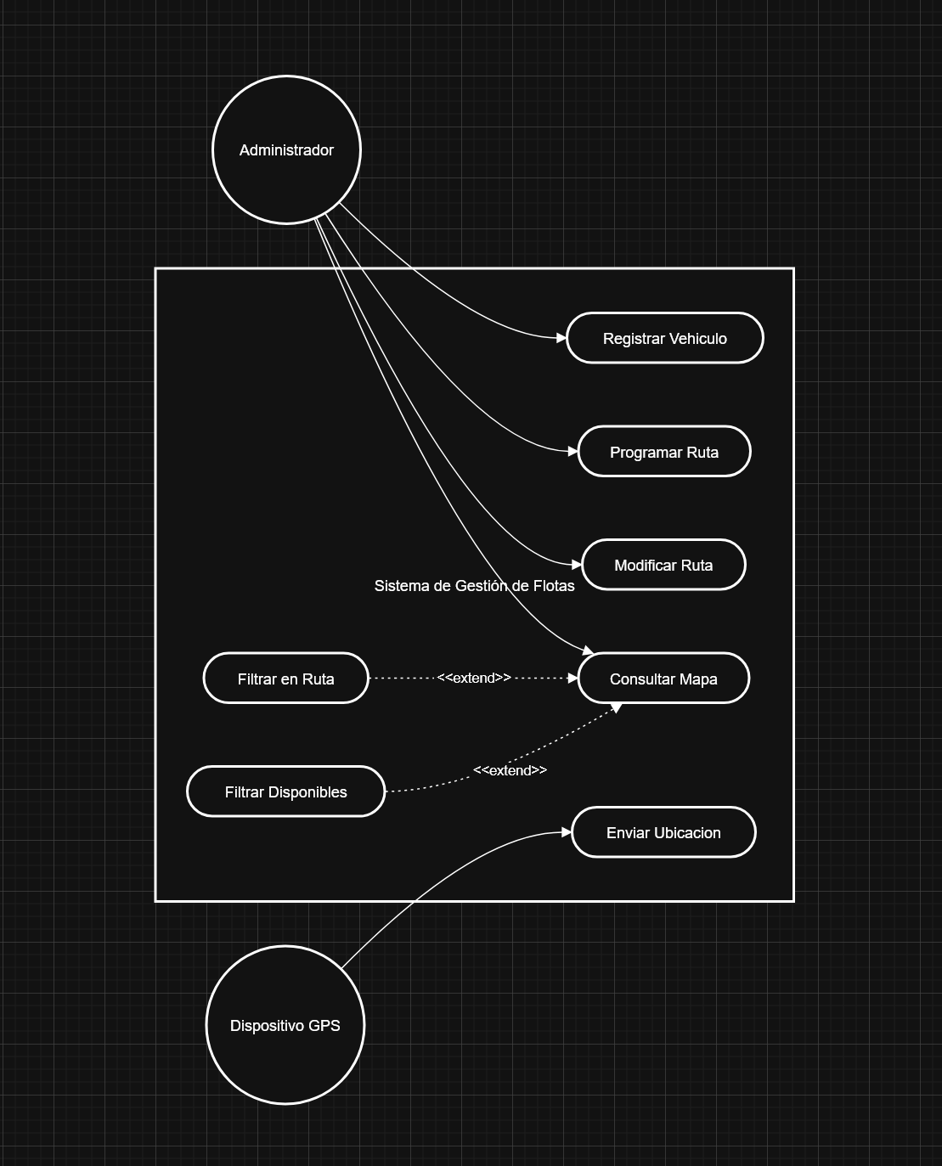
Parte 2: Descripción Textual de los Casos de Uso (4 Puntos)
A continuación, se detallan los casos de uso más críticos identificados en el diagrama.
CU-01: Registrar GPS (Vehículo)
- Actor: Administrador.
- Descripción: El administrador da de alta un nuevo dispositivo GPS en el sistema, asignándole un identificador (matrícula).
- Flujo Principal:
  - El Administrador accede a la gestión de inventario.
  - El Administrador ingresa el ID del dispositivo GPS.
  - El Administrador asigna un nombre/matrícula al dispositivo.
  - El sistema valida que no exista previamente y guarda el registro.
CU-02: Consultar Mapa de Flota (Supervisión)
- Actor: Administrador.
- Descripción: Permite visualizar la ubicación geográfica actual de todos los camiones. Es el punto de entrada para filtrar o modificar rutas.
- Precondición: Los dispositivos GPS deben haber enviado sus coordenadas recientes.
- Flujo Principal:
  - El Administrador solicita ver el mapa global.
  - El sistema recupera las últimas ubicaciones almacenadas de todos los GPS.
  - El sistema muestra un mapa con iconos representando cada vehículo en su posición.
  - El Administrador visualiza el estado general de la flota.
- Flujos Alternativos (Extensiones de Filtrado):
  - 4a. Filtrar "En Ruta": El Administrador selecciona "Ver vehículos en ruta". El sistema oculta los camiones libres y muestra solo los que tienen una fecha/hora de salida y llegada activas.
  - 4b. Filtrar "Disponibles": El Administrador selecciona "Ver vehículos sin ruta". El sistema muestra solo los vehículos parados/libres, facilitando identificar cuál está más cerca de un nuevo punto de origen para un porte.
CU-03: Programar Ruta
- Actor: Administrador.
- Descripción: Asignar un trayecto a un vehículo específico, definiendo tiempos de salida y llegada.
- Flujo Principal:
  - El Administrador selecciona un vehículo (frecuentemente tras consultar los "Disponibles" en el mapa para ver cercanía).
  - El Administrador define: Origen, Destino, Fecha/Hora Salida, Fecha/Hora Llegada (prevista).
  - El sistema guarda la ruta y cambia el estado del vehículo a "Ocupado" o "En Ruta" para ese periodo.
CU-04: Modificar Ruta
- Actor: Administrador.
- Descripción: Cambiar el destino o tiempos de un vehículo que ya está en marcha, basándose en su ubicación actual.
- Precondición: El vehículo debe tener una ruta activa.
- Flujo Principal:
  - Desde el mapa, el Administrador selecciona un camión en movimiento.
  - El sistema muestra los detalles de la ruta actual.
  - El Administrador edita los parámetros (ej. nuevo destino).
  - El sistema actualiza la ruta y recalcula previsiones.
CU-05: Recibir Ubicación Automática (Proceso de Fondo)
- Actor: Dispositivo GPS (Sistema Externo).
- Descripción: El sistema recibe y procesa las señales 4G enviadas por los camiones.
- Frecuencia: Cada 5 minutos por dispositivo.
- Flujo Principal:
  - El temporizador del GPS expira (5 min).
  - El GPS envía coordenadas (latitud, longitud) e ID al sistema web.
  - El sistema recibe el paquete de datos.
  - El sistema actualiza la base de datos con la nueva posición del vehículo asociado.
  - Si el mapa está abierto en la pantalla del Administrador, el icono del camión se mueve.

2º
Identificación de Clases / Objetos Relevantes
- Usuario (Actor): Quien realiza la acción.
- Móvil (Controlador): El "cerebro" del teléfono que coordina las acciones.
- Pantalla: El objeto encargado de la visualización (añadir dígitos, iluminar indicador).
- Receptor (Altavoz): El objeto que emite los sonidos.
- Red: El sistema externo con el que se conecta el móvil.
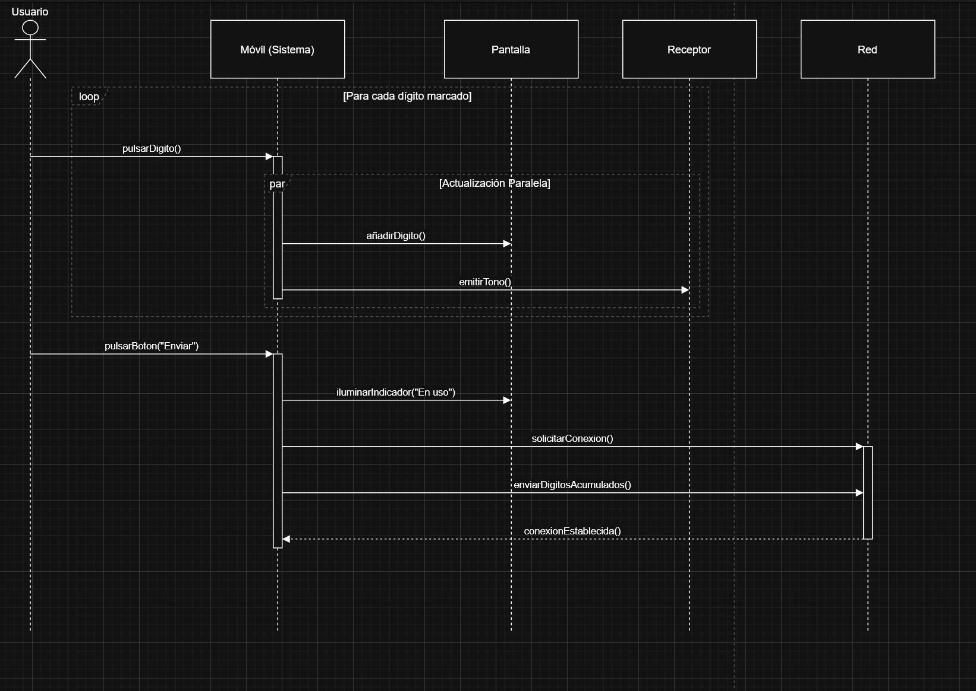
3º
• El bucle loop: Cubre el requisito "El usuario pulsa los dígitos" y "Para cada dígito..." (1.5 puntos).
- Dentro del bucle, he usado un bloque par (paralelo) opcionalmente, ya que la pantalla se actualiza y el tono suena casi a la vez, pero si lo pones secuencial también es correcto.
• Usuario->>Movil: pulsarBoton("Enviar"): Cumple el punto de pulsar enviar (0.5 puntos).
• Movil->>Pantalla: iluminarIndicador...: Cumple el requisito visual (0.5 puntos).
• Movil->>Red: solicitarConexion(): El móvil establece conexión (0.5 puntos).
• Movil->>Red: enviarDigitosAcumulados(): Se envían los números (0.5 puntos).
• Red-->>Movil: conexionEstablecida(): La flecha punteada de retorno confirma que se logró la conexión con el número marcado (0.5 puntos).

